SREDNJA ŠKOLA ZVANE ČRNJE ROVINJ-
SCUOLA MEDIA SUPERIORE ZVANE ČRNJE ROVINJ

KLASA: 400-02/25-01/01
URBROJ: 2171-8-01-25-1
Rovinj - Rovigno, 29.10.2025.

FINANCIJSKI PLAN
SREDNJE ŠKOLE ZVANE ČRNJE ROVINJ 2026-2028

- OPĆI DIO FINANCIJSKOG PLANA 2026-2028

Članak 1.

Financijski plan Srednje škole Zvane Črnje Rovinj 2026-2028 sastoji se od računa prihoda i rashoda kako slijedi:
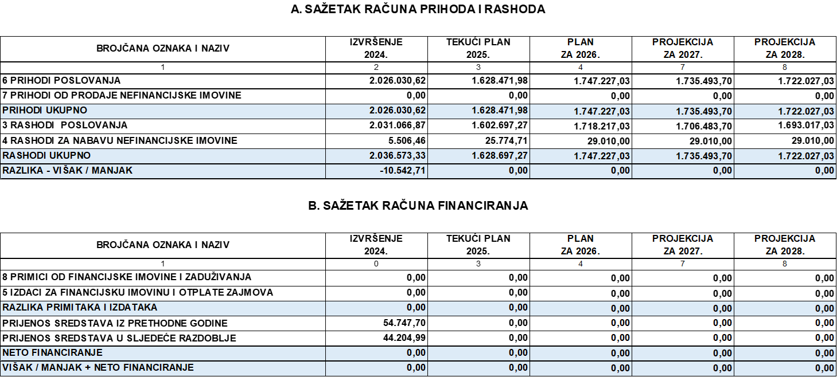

Članak 2.
Prihodi i primici po skupinama, podskupinama, odjeljku, te izdaci po skupinama računa i podskupinama utvrđuju se u računu prihoda i rashoda Financijskog plana Srednje škole Zvane Črnje Rovinj kako slijedi:

Račun financiranja (zajmova) škola nema (ne ispunjavaju se Tablice pod B. Račun financiranja: B1. RAČUN FINANCIRANJA PREMA EKONOMSKOJ KLASIFIKACIJI i B2. RAČUN FINANCIRANJA PREMA IZVORIMA FINANCIRANJA).

M.P. Predsjednik Školskog odbora:
Dražen Domitrović

- POSEBNI DIO FINANCIJSKOG PLANA 2026-2028

Članak 3.

Rashodi i izdaci u Financijskom plana Srednje škole Zvane Črnje Rovinj 2026-2028 iskazani prema programskoj, ekonomskoj i funkcijskoj klasifikaciji raspoređuju se u posebnom dijelu financijskog plana kako slijedi:
Prilog: Posebni dio financijskog izvještaja (tablica iz programa SPI-LC)

M.P. Predsjednik Školskog odbora:
Dražen Domitrović

